SAJTÓINFORMÁCIÓ
Dorog, 2021. január 20.

Speciális kötőanyag védi a Ferencszállásiakat az árvíztől

A hazai árvízvédekezés szempontjából évekkel ezelőtt veszélyessé vált a Maros folyó ferencszállási kanyarulata, ahol a meder folyamatos változása miatt a hullámtér már nem látta el megfelelően a víz elvezetését. Az árvízi biztonság növelése és a kockázatok csökkentése érdekében sor került többek között új árvízvédelmi töltés kialakítására, amelyben egy résfal és az abba beinjektált Baumit kötőanyag biztosítja a gát magas vízzárási képességét. A fejlesztés hosszú évekre biztosítja a lakosok és vagyontárgyaik, valamint az agrárterületek védelmét árvízvédelmi szempontból.

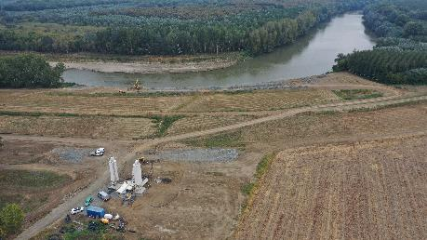
Az Alsó-Tisza vidéki árvízvédelmet javító fejlesztések érintik a Maros ferencszállási medrét is, ahol a folyó egy-egy kanyarulata már veszélyesen megközelítette a töltést. A korábbi hullámtér már nem volt képes megfelelően ellátni a víz elvezetését, így a Ferencszálláson és annak közvetlen környezetében élők megóvása érdekében, a folyó bal partján, mintegy 619 méter hosszúságban új nyomvonalra került a töltés, valamint lezárult a mederszakasz kotrása és a jobb partszakaszon a szükséges partél rendezése is. A munkálatok végeztével jelentősen javul a térség árvízi biztonsága és csökkennek az ez irányú kockázatok.

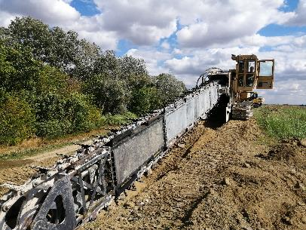
A „VTT Hullámtér rendezése az Alsó-Tiszán” elnevezésű projektben a Baumit mélyépítési termékei is kiemelt szerepet kaptak a Maros folyó ferencszállási szakaszánál épült új gát megerősítésében. A gát vízzáróságát egy speciális résfalazási technológiával oldotta meg a kivitelező, amelynek a lényege, hogy a Baumit MIB BINDER injektálási kötőanyagát a gáttest meglévő anyagával átkeverve, egy réselő gép segítségével a töltésbe juttatják. Ezáltal egy szilárd és magas vízzáróképességgel rendelkező gát jön létre, így a beruházás által jelentősen javul az érintett térség árvízi biztonsága.

„A Baumit a mélyépítés és azon belül is a speciális mélyépítés számos területén jelen van. A Maros folyót érintő árvízvédelmi projektben silókból, csővezetéken keresztül, egy kaparóláncos vezérgép segítségével jut be a kötőanyag a megépülő gáttestbe. Ez a kötőanyag egy kohósalak tartalmú, ásványi kötőanyagokból álló ellenőrzött késztermék. A kötőanyag a termett talajjal történő összekeverés és a megszilárdulás után biztosítja a gát vízzáróságát. Ez a technológia több évtizedre megvédi az itt élőket az árvíztől” – mondta el Reményi László, a Baumit mélyépítési értékesítési vezetője.

Videó: https://www.youtube.com/watch?v=QU5eKJPdVeI

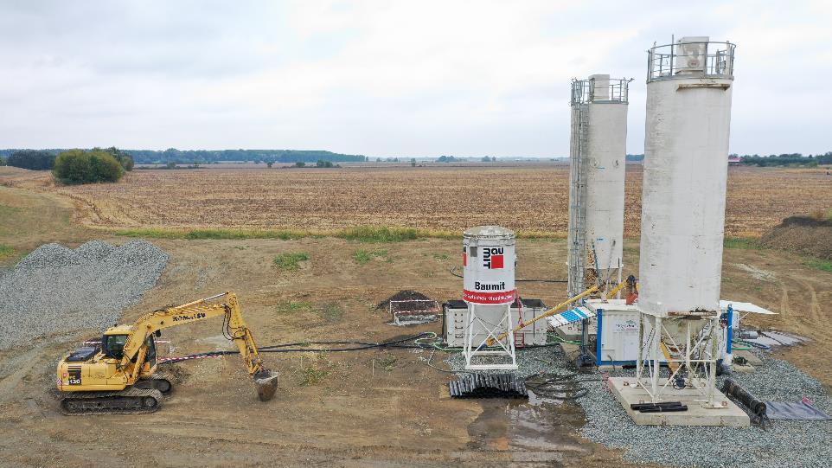

További információ:
Gáznár Norbert Brúnó
LOUNGE Communication
Tel: +36 30 590 1003
E-mail: norbert.gaznar@lounge.hu

